天津大学
大学生创新训练计划项目申报书

项目名称： | 基于机器视觉的电路板元器件定位方法研究
所属一级学科名称： | 控制科学与工程
项目负责人：
联系电话：
指导教师： | 董娜
联系电话： | 13612071512
申报日期： | 2018年4月1日

天津大学
二〇一七年一月制

填写说明
- 项目类别说明
创新训练项目是本科生个人或团队，在导师指导下，自主完成创新性研究项目设计、研究条件准备和项目实施、研究报告撰写、成果（学术）交流等工作。
- 封面
项目名称应准确、简明的反映出主要内容和特征，字数（含符号）不超过35个汉字。项目负责人为学生，所在学院指项目负责人所在学院。
- 申报书请按顺序逐项填写，填写内容必须实事求是，表达明确严谨。空缺项要填“无”。
- 项目负责人应为在校本科生，申请参加大学生创新创业训练计划项目团队的人数含负责人在内不得超过5名本科生；每位申请人同期参与的项目不得超过2个，且至多作为1个项目的负责人。
- 一个项目的指导教师数量不得超过3人；一名指导教师同期指导的项目不得超过3个。
- 项目所属一级学科：按照《中华人民共和国学科分类与代码简表（国家标准GB/T 13745-2009）》填写。
- 项目年限建议为1年期或2年期，如2016年4月-2017年4月，或2016年4月-2018年4月，以便于统一管理；
- 格式要求：表格中的字体采用五号宋体，单倍行距；需签字部分由相关人员以黑色钢笔或签字笔签名。项目申报书限用A4纸双面打印，不得改变表格格式，内容不得随意涂改；
- 如有不明事宜，请咨询教务处实践教学科，联系电话：85356053。
项目名称 |  |  | 基于机器视觉的电路板元器件定位方法研究
项目所属  一级学科 |  |  | 控制科学与工程 |  |  | 申请经费 |  |  | 1万元
项目实施时间 |  |  | 起始时间： 2018年 5月 完成时间： 2019 年 5 月
申请人或申请团队 |  | 姓名 |  | 年级 | 学号 |  | 所在院系  /专业 | 联系电话 |  | E-mail
申请人或申请团队 | 负责人
申请人或申请团队 | 成员
指 导 教 师 | 第一指导教师 | 姓名 |  | 董娜 |  |  | 专业技术职务 | 副教授
指 导 教 师 | 第一指导教师 | 单位 |  | 天津大学电气自动化与信息工程学院 |  |  | 研究方向 | 非线性控制；优化算法
指 导 教 师 | 第一指导教师 | 联系电话 |  | 13612071512 |  |  | E-mail | dongna@tju.edu.cn
指 导 教 师 | 第二指导教师 | 姓名 |  |  |  |  | 专业技术职务
指 导 教 师 | 第二指导教师 | 单位 |  |  |  |  | 研究方向
指 导 教 师 | 第二指导教师 | 联系电话 |  |  |  |  | E-mail
指 导 教 师 | 第三指导教师 | 姓名 |  |  |  |  | 专业技术职务
指 导 教 师 | 第三指导教师 | 单位 |  |  |  |  | 研究方向
指 导 教 师 | 第三指导教师 | 联系电话 |  |  |  |  | E-mail
- 项目简介（200字以内）
印刷电路板的元件定位。从图像处理和模式识别两个方面，对印刷电路板元件类型进行算法分析，首先将印刷电路版图像经过图像处理技术中的图像去噪、图像增强、边缘检测等手段进行处理，然后针对不同的元件设计相应的算法进行识别与定位。最后在机器视觉平台上在线采集图片，传输给计算机基于MATLAB 平台进行元件精准快速定位。

二、申请理由（包括自身具备的知识条件、自己的特长、兴趣、已有的实践创新成果等）
项目组各成员均具有良好的专业基础知识、充足的投入项目研究的时间及相关的程序编写技能，能够保证项目的顺利推进，各成员具体介绍如下：
姓名1，熟悉matlab编程，曾用matlab编写过图像处理方面的一些小项目。掌握C++、C语言，开发过能实现加减乘除开根乘方解方程求矩阵的电子计算器。对于图像处理和视觉检测十分感兴趣，常和授课老师谈论该领域的各种问题。曾参与并领导了水上垃圾清理机器人的制作，同时负责单片机的编程工作及机器人的性能测试工作，对于领导团队也有较丰富的经验，适合做本项目负责人。
姓名2,专业基础知识扎实，总加权专业第二。熟练掌握C语言，通过计算机二级（C++程序语言设计）考试。曾参加过美国大学生数学建模竞赛，对建立数学模型、数据处理与论文写作有深入研究。拥有国家实用新型专利一项。富有创新精神和创新能力，对数字视觉技术和图像处理技术有浓厚的兴趣。
姓名3,专业第四，c++语言专业课95分，有较为扎实的编程基础。大一下学期曾参与“智能循迹避障小车”的制作，在队伍中担任程序设计工作。大二寒假参与美国大学生数学建模竞赛，在队伍中担任模型搭建、程序设计等工作，能较为熟练地使用matlab进行编程。对于机器学习、图像识别方向有较强兴趣。
姓名4，已学习信号与系统，电子线路等基础课程，对信号处理和电路方面有一定知识储备具备；有较强的C语言和python编程能力，熟悉PCB板的设计与焊接，具备一定的计算机视觉知识，对matlab基本功能有一定的了解；数学能力较强，熟悉部分机器学习算法，有充足的兴趣和足够的时间投入该项目。
姓名5，掌握一定的c，c++，java等编程语言，擅长单片机和嵌入式系统的开发。平时喜欢研究电子类小发明，跟踪集成电路领域的前沿进展，了解图像处理领域的发展状况。在大一上学期自学了c语言和单片机后利用51单片机开发出了两种不同原理的闹钟，实现了闹钟应有所有功能。有兴趣和充足的时间去完成创新任务。

三、项目方案
具体内容包括：
- 项目研究背景（国内外的研究现状及研究意义、项目已有的基础，与本项目有关的研究积累和已取得的成绩，已具备的条件，尚缺少的条件及方法等）
在印刷电路板(Printed Circuit Board，简称 PCB)上可以安插各类电子元器件，并通过金属层互连线实现电路功能，这使得我们的生活更加便利。随着科技水平的提高，在微电子领域，器件、电路板布线工艺均在同步发展，器件的尺寸不断变小，板子上器件集成密度不断变大，但印刷电路板的性能却在不断提高。纵观芯片封装技术的演变，其主要特征是器件的表面积和高度显著减小，而器件的引脚密度则急聚增加。以同等逻辑功能复杂性的芯片来讲，倒装器件所占面积只有原来四方扁平封装器件所占面积的九分之一，而高度大约只有原来的五分之一。PCB 的质量影响着成品的功能，一旦印刷电路板裸板或板上电子元器件出现导线多线、短路、断路及元器件缺失、极性反置、焊点虚焊等问题，PCB 都需要返厂，不仅给厂家造成成本损耗，也使产品合格率变小。表面贴装器件尺寸的不断缩小和随之而来的高密度电路安装，对测试带来了极大的挑战。以前，PCB 的质量检测主要是通过人工检测，时间久了人的精力会下降，注意力不集中，不只检测速度慢，还可能遗漏电路板缺陷，而且现在电路板上的器件体积小、数量大，人工检测更加难以完成任务，所以必须研制出一套高性能的自动检测设备取代之[1-3]。 高效的元件缺陷检测方法显得尤为重要，而在缺陷检测的过程中，元器件的准确定位又是检测的前提。因此，基于图像处理的精度高、速度快的机器视觉算法应运而生。将计算机机器视觉技术应用于 PCB 缺陷检测，主要是研究有效的图像处理算法，将之与模式识别相结合，可提高缺陷的判别效率，使产品的合格率提高[4-7]。在过去十几年针对电路板元件定位方法的研究中，总结出了多种实用有效的方法[8-10]。常见基于图像处理的电路板元件定位方法主要有两类。一类是根据已知模板进行元件匹配，例如肖夏等人[11]利用改进的SURF(speeded up Robust Features)算法对电路板上的元件进行定位，在实际图像匹配中寻找元件特征点。另一类是根据元件特征进行定位与识别，例如王祖进等人[12]针对元件引脚特征提出的基于Harris角点特征的贴片元件视觉定位算法。现有的检测技术都有其局限性，一般都是几种方法混合使用，如 PCB 裸板检测和电子元器件检测使用针床式或自动光学检测，而焊点质量检测使用功能测试，两者结合可以更有效地检测出缺陷。本项目采用自动光学检测对印刷电路板进行元件定位，主要研究一套基于数字图像处理技术的在线自动定位检测系统。
对于PCB上的元件定位，本项目组已经积累了一定的基础，在圆形电子元件定位方面做了相关的工作，提出了利用群智能优化算法来检测圆形的方法，并通过仿真验证了算法的有效性。另外，对于机器视觉系统的检测流程也有了一定的了解，项目组拥有专业用于在线检测物体的MV-VS1200机器视觉实验平台，项目组成员具备良好的算法仿真及程序编写与调试的能力，能够保证项目的顺利推进。对于项目中所需要设计的针对PCB电子元件的定位方法，还有待进一步深入研究，并在项目执行过程中，对相应的检测算法仿真研究。
参考文献：
[1]杨媛如. 宽幅钢板表面缺陷在线检测技术研究[D]. 长春理工大学, 2010.
[2]张玙. PCB缺陷自动检测系统的研究与设计[D]. 北京交通大学, 2008.
[3]郑伟. 图像法检测印刷电路板缺陷[D]. 西安理工大学, 2002.
[4]王婷婷. 基于神经网络的多角度实物识别系统[J]. 微计算机信息, 2009(4):240-241.
[5]陈岳林. 基于图像模式识别的纸张纸病捡测系统[J]. 光学技术, 2006, 32(s1):182-184.
[6]江可万, 吴琦. 图像识别技术在印刷线路板精密测试中的应用[J]. 兵工自动化, 2009, 28(2):87-88.
[7] Jain A K, Duin R P W, Mao J. Statistical pattern recognition: a review[J]. IEEE Transactions on Pattern Analysis & Machine Intelligence, 2000, 22(1):4-37.
[8] Teoh E K, Mital D P, Lee B W, et al. Automated visual inspection of surface mount PCBs[C]// Industrial Electronics Society, 1990. IECON '90. Conference of IEEE. IEEE, 1990:576-580 vol.1.
[9] Loh H H, Lu M S. Printed circuit board inspection using image analysis[C]// International Ieee/ias Conference on Industrial Automation and Control: Emerging Technologies. IEEE, 1999:673-677.
[10] Cheng L L, Jiang W H. Research of defect inspection algorithm of SMD based on binary-projection on PCBs[J]. Computer Engineering & Design, 2010, 31(3):642-646.
[11] Xiao X, Zhao Y. Circuit board components positioning and testing based on SURF algorithm[J]. Journal of Tianjin University, 2014.
[12] Wang Z, Huang X, Gu P. Vision positioning algorithm for chip components based on Harris corner features[J]. Journal of Jiangsu University, 2014, 35(5):531-535.

- 项目研究目标及主要内容
为了更有效地检测出印刷电路板上存在的各类缺陷，提高产品的合格率，设计出一套高效的 PCB定位系统就成了研究的重点，目前电子元器件检测，主要从以下几方面进行：确保电子元器件位置正确，没有缺漏，极性正确，芯片管脚笔直，没有浮起。本项目从图像处理的角度出发，针对PCB板缺陷检测过程中的元件定位问题，提出一种的PCB上元件定位方法，通过图像预处理、图像去噪、边缘提取等操作，进一步研究了元件的图像形状特征，设计出针对某种形状的元件定位算法，从而实现元件的快速、准确定位。
- 项目创新特色概述
将计算机机器视觉技术应用于 PCB 元件定位，主要是研究有效的图像处理算法，将之与模式识别相结合，可提高定位效率。机器视觉检测系统可以进行连续检测，具有高数据处理率和高识别率的优点，在工业生产中应用视觉检测方法，尤其是容易出现缺陷的环节，可以降低生产损耗，提高生产效率。

- 项目研究技术路线
PCB 检测系统主要由摄像机、图像采集卡、计算机和控制器组成。位置传感器将板子的位置信息传递给控制器，控制器操纵驱动器来实现对速度的控制。在一定的光源照射下，摄像机采集 PCB 图像，并通过图像采集卡处理后，将图像输入计算机内，在计算机内图像经去噪、增强后，再通过所设计的PCB板元件定位算法进行识别，定位到目标元件。
根据PCB的元件特征，对元件的形状进行研究，设计出针对某种形状的元件定位算法。先用离线的图片对算法进行测试，记录算法的运行速度和检测准确度。算法经过测试能够对这类型的元件准确快速地定位后，设计PCB元件定位系统。将机器视觉平台与计算机算法实时连接，将采集到的PCB图像经过图像预处理后用所设计的算法进行元件定位，在机器视觉平台上（图1）通过调节速度、光照强度，模拟工业检测的各种环境，测试所提算法的有效性。另外，将所提算法与已有的相关算法进行比较，证明所提算法在运行时间和定位精度上的优势。
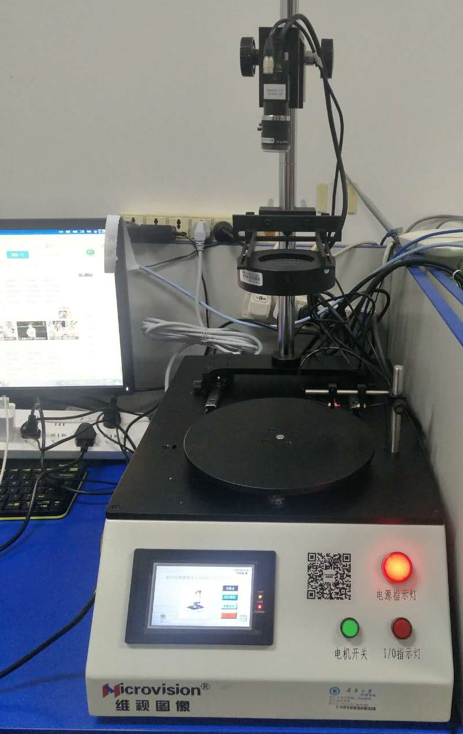
图1 机器视觉实验平台
- 研究进度安排
2018.5-2018.7 了解PCB 检测技术的背景、国内外研究现状，并收集及调研基于机器视觉系统的电子元件定位算法相关资料；
2018.8-2018.10设计电子元件定位算法并对PCB图像进行离线matlab仿真；
2018.11-2019.1 完成视觉图像采集及检测实验平台与matlab的联合仿真；
2019.2-2019.4 实时采集PCB图片，用所设计的PCB元件定位方法在机器视觉平台上在线模拟工业检测中的元件定位。
2019.5 整理仿真实验成果，并准备项目结题答辩。

- 项目组成员分工
丁众民负责调试程序、具体实验、数据采集以及协调各组员的工作及与老师的联络；
李星辰负责图像处理模块的程序设计；
李铭涛负责机器控制模块的程序设计；
张诗滢负责对采集的数据进行评估同时进行论文的撰写；
刘鑫祺负责接口程序模块的编写以及对实验中存在的缺点进行分析并提出改进的方案。

四、预期成果
1. 提出一种准确快速的PCB板的电子元件定位算法；
2. 在机器视觉平台上实现算法仿真，在线定位电子元件；

五、经费预算
具体包括：
1、项目调研、差旅费 0.1万元；
2、用于项目研发的元器件、软硬件测试、小型硬件购置费等0.3万元；
3、资料购置、打印、复印、印刷等费用0.4万元；
4、学生撰写与项目有关的论文版面费、申请专利费等0.2万元。
六、指导教师意见

综合考虑申请者的综合能力、所能投入课题时间及所申报课题的难度及工作总量等因素，同意申报！

签名：

年 月 日

七、学院意见

学院评审委员会（小组）负责人签名： （学院盖章）

年 月 日

八、学校推荐意见

学校负责人签名： （学校公章）

年 月 日

注：表格栏高不够可增加。

